МУНИЦИПАЛЬНОЕ БЮДЖЕТНОЕ ОБЩЕОБРАЗОВАТЕЛЬНОЕ УЧРЕЖДЕНИЕ
ОТРАДОВСКАЯ СРЕДНЯЯ ОБЩЕОБРАЗОВАТЕЛЬНАЯ ШКОЛА
АЗОВСКОГО РАЙОНА

Внеклассное мероприятие
по финансовой грамотности
для учащихся 4 класса:

«Знакомство с деньгами»

Цель занятия:
- расширение представления об истории, функциях и видах денег, формирование экономического кругозора у обучающихся начальных классов.
- рассмотреть выгоды обмена, объяснить неудобства бартера и причины появления денег.
Задачи:
предметные:
- знакомство детей с экономическими понятиями: «деньги», «обмен», «товар»;
- развитие умения бережного отношения к деньгам;
- развитие познавательного интереса, мышления, памяти, внимания;
метапредметные:
регулятивные:
- понимать цели своих действий;
- проявлять познавательную и творческую инициативу;
- оценивать правильность выполнения действий;
познавательные:
- формировать умение осваивать способы решения проблем творческого и поискового характера;
- коммуникативные:
- осознанное и произвольное построение речевого высказывания в устной форме;
- постановка и формулировка проблемы, самостоятельное создание алгоритмов деятельности при решении проблем творческого и поискового характера;
- планирование учебного сотрудничества, умение с достаточной полнотой и точностью выражать свои мысли;
- формировать умение работать в группе;
- личностные:
- развитие самостоятельности и осознание личной ответственности за свои поступки.
Планируемые результаты:
личностные: понимание того, что деньги – средство обмена, а не благо, развитие навыков сотрудничества с взрослыми и сверстниками.
метапредметные:
- умение сравнивать, анализировать, объяснять понятия и явления,
- овладение логическими действиями сравнения, обобщения,
- готовность слушать собеседника,
- умение формулировать и аргументировать свою точку зрения,
- умение работать в группах.
предметные: понимание и правильное использование термина «товар», «деньги».
Тип занятия: комбинированный.
Методы: словесные (рассказ, вопросы), наглядные (слайды), практические (подбор материала)
Технологии: информационно-коммуникативные, развивающие, гуманно-личностные, здоровьесберегающие.
Оборудование: коробочка с монетамикомпьютер, проектор, презентация, монеты 1р, 2р, 5р, 10р, 1 к, 5к (по 5 монет каждого достоинства), сосуд с водой, бумага.

Ход занятия.
- Организационный момент.
- Я предлагаю поздороваться ладошками. Кладём ладошку на ладошку соседа. Это нужно для нашего хорошего настроения. А чтобы день был удачный и чтобы все наши мечты осуществились, повторяйте волшебные слова:
«Мы ребята просто класс,
Всё получится у нас!»
Ну что ж можно похлопать себе.
Дети: Хлопают.
- Сообщение темы и цели занятия.
- Я пришла сегодня не с пустыми руками. Принесла для вас отличный сюрприз. (Коробочка)
- Послушайте звуки и отгадайте, что здесь? (трясу коробочку, дать детям потрясти)
Дети: (Слушают) Деньги, деньги!
-Надо проверить. (Открываю). И, правда, денежки.
Дети: Деньги, ура!
- Какие у нас тут деньги? И ракушка ещё есть.
Дети: Пять рублей, 10 рублей. 5 копеек.
- А вы когда-нибудь сталкивались в жизни с деньгами?
Дети: Да.
- А где вы сталкивались?
Дети: Ответы.
-Ребята, почему среди денег оказалась ракушка?
Дети: Ответы.
- Подумайте. Может потому, что она почти круглая? Вам интересно?
Дети: Да.
-Мне тоже интересно. Почему ракушка здесь? А как насчёт того, чтобы побыть настоящими исследователями, больше узнать о деньгах и может узнать, почему ракушка оказалась среди денег. Согласны?
Дети: Да.
- Актуализация опорных знаний.
- Согласны. Тогда первый вопрос к исследователям. Что такое деньги? Трудный вопрос, правда?
Дети: размышляют.
- А где мы можем найти точное определение деньгам? Где можно узнать? Из чего узнать?
Дети: Размышляют.
- Если что - то вас заинтересовало, где вы это узнаёте?
Дети: В газете, книгах …
- Правильно. Вот у нас есть энциклопедия. Давайте прочитаем, что же такое деньги.
Ученик: «Деньги - это средство обмена. Люди меняют деньги на товары, которые им необходимы»
- Деньги – это средство обмена. Как вы понимаете это?
Дети: Размышляют.
- Ребята мы так привыкли к деньгам, что мне стало интересно. А были ли деньги у древнего человека?
Дети: Нет
- А я слышала, что были. А знаете, какие? А где мы можем узнать?
Дети: Из интернета.
- Мы отправляемся в информационный центр наших исследований, посмотрим, какие деньги были у древнего человека. Усаживаемся удобно у ноутбука. Всем удобно?
- Работа по теме.
а) Деньги у древних людей.
1.Вступительное слово учителя
- Мы сюда пришли, чтобы узнать были ли деньги у древних людей.
И так, чтобы ответить на этот вопрос, мы послушаем сообщения ваших одноклассников об истории появления денег. Кто перед нами?
Дети: Первобытные люди.
- Как вы думаете, у них были деньги?
Дети: Конечно, нет.
2. Сообщения учащихся об истории возникновения денег.
1 ученик. У первобытного человека денег не было, он в них не нуждался, а всё что ему было надо, давала природа. Первобытные люди жили в пещерах, одевались в шкуры животных, питались тем, что давала им природа.
Через несколько тысяч лет люди уже научились выращивать нужные растения, ткать материю и ковать железо, изготавливать кувшины и горшки, приручили и сделали домашними животных.
Для каждого дела нужны были умельцы. Один человек не может сразу шить обувь и ковать железо, строить дома и разводить животных. Люди решили, что одни должны ковать железо, другие – выращивать домашних животных, третьи – охотиться, четвертые – заниматься земледелием.
2 ученик. Кто- то из древних людей хорошо рыбачил, а кто- то лучше всех выращивал пшеницу. Поэтому люди стали обмениваться. Они меняли рыбу на зерно, шкуры на овощи, или другие товары. Земледельцы меняли зерно и растительное масло; гончары - горшки и кувшины, кузнецы – наконечники для стрел, ножи, топоры; скотоводы – быков, овец, шерсть и кожи.
3 ученик. Чем больше появлялось разных товаров, тем сложнее их было поменять друг на друга. Например, надо рыбу обменять на корову: во-первых, нужно наловить очень много рыбы, чтобы обмен был равным. Во-вторых, найти человека, которому надо много рыбы. В-третьих, сделать так, чтобы рыба не испортилась. С ценами тоже была чехарда. Сегодня мешок муки можно обменять на 2 топора, а завтра голодный купец даст вам за мешок муки 3 топора.
Обмен товара на товар называется БАРТЕР.
Обменивать товары действительно было очень сложно. Как вы думаете, что придумали люди, чтобы облегчить себе жизнь?
3. Рассказ учителя о первых деньгах
Чтобы упростить обмен, люди стали думать, какой предмет наиболее подходит для этого. Попробовали многое: скот, меха, куски ткани, птичьи перья, зерно, табак, даже сушеную рыбу.
- Удобны ли были такие деньги?
Дети: Нет. Овец и быков нужно было где-то держать и кормить, а продукты от хранения портятся.
- Постепенно люди поняли, что деньги должны быть постоянными. Они не должны портиться, быть лёгкими, не терять своей ценности.Предметы, которыми обменивались люди, называют товаром.
Удобные для обмена товары и называются деньгами.
Деньгами древнему человеку служили: мех животных, зёрна, соль, орехи. Одними из первых денег был и раковины каури - моллюсков, добывавшихся в южных морях. В раковинах просверливали отверстие и нанизывали на веревочку как бусы по 40 раковин. Они были лёгкими и не портились. За одного быка нужно было отсчитать тысячу таких раковин. Удобно?
Дети: Нет.
- Затем появились металлические деньги – это были не такие деньги которые есть сейчас. А кольца, брусочки, бусинки, прутики, слитки.
- Так были ли у древних людей деньги?
Дети: Да.
- Какие они были?
Дети: Кости, брусочки, ракушки.
- А можем, мы сейчас ответить на вопрос. Почему в коробочке оказалась ракушка?
Дети: Это древняя денежка.
- Совершенно верно. Ракушку использовали как средство обмена.
- На Руси существовала обменная монета – серебряная гривна (брусок). Если вещь стоила меньше, то от гривны отрубали кружок.
- Что же получалось? (РУБЛЬ)
- Затем появились деньги похожие на современные. При Иване IV (Грозном) были выпущены деньги, на которых изображался всадник с копьем в руках. Что же появилось? (КОПЕЙКА)

- Практическая работа.
Работа проводится в парах. У каждого ученика на столе монеты достоинством 1 копейка, 1 рубль, 10 рублей.
- Что изображено и написано на монетах? Сравните.
Найдите на монетах лицевую и оборотную стороны, ребро, номинал, легенду.
- Оборотная сторона, на которой указан её номинал, то есть достоинство (l рубль), называется «реверс», или «решка». Почему решка?
- Решка – это искаженное и сокращенное произношение слова «решётка». В ходе денежной реформы Петра I в обращение поступил серебряный рубль с монограммой царя, составленной из четырёх переплетённых букв П и римской цифры I. Она очень напоминала решётку, которая в разговоре стала решкой.
- Сторона, на которой изображен герб (портрет или другой рисунок), – лицевая. Она называется «аверс», или, как часто говорят, «орёл».
- Ребро монеты называется «гурт». Надпись на монете называется «легенда».
– Покажите на монете легенду, реверс (или решка), аверс (или орёл) и гурт.
– Что можно узнать из надписей? (Сколько эта монета стоит, в какой стране используется, в каком году выпущена.)
б) Что мы знаем про деньги. Сообщения о значении изображений на купюрах.
- У металлических денег всё же оказался важный недостаток – они тяжелы и занимают немало места. Люди придумали выход: золото передавали на хранение в банк, а вместо него брали с собой в дорогу бумажные расписки на это золото.
- Так впервые появились на свет бумажные деньги, на которых написано, какому количеству хранящегося в банке золота они равны.
- Сейчас деньги делают бумажными или металлическими. В каждой стране они называются по-разному: евро, доллар, марка, юань, злотый и т.д.
- Как называются деньги в нашей стране?
Знаете ли вы, как сейчас выглядят Российские деньги?

10 рублей. На купюре этого номинала изображен город Красноярск. Лицевая часть - часовня Параскевы Пятницы - это святая, которая является покровительницей семьи и домашних животных. Оборотная часть - Красноярская ГЭС с мостом через реку Енисей, который входит в книгу ЮНЕСКО "Лучшие мосты мира".
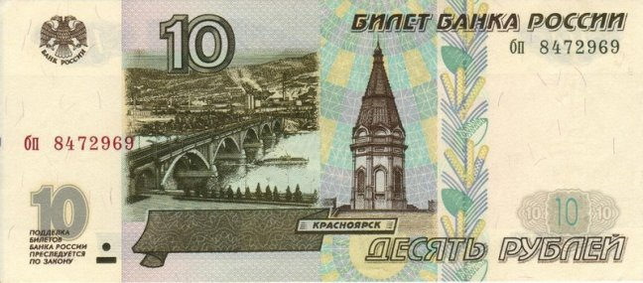

50 рублей. Изображен город Санкт-Петербург. Лицевая сторона - основание Ростральной колонны с женской фигурой, которая восседает на троне - это символ Невы. За Ростральной колонной видно Петропавловскую крепость. Оборотная сторона - здание бывшей биржи, которая находится на набережной.
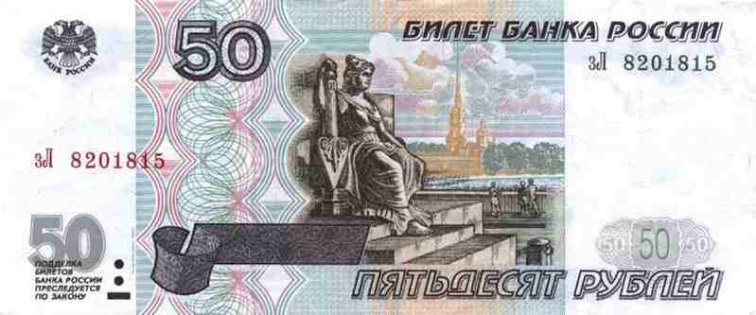

100 рублей. Москва. Лицевая часть - скульптура с фронтона Большого Театра - Аполлон с колесницей. Оборотная часть - площадь перед Большим Театром и само здание театра.
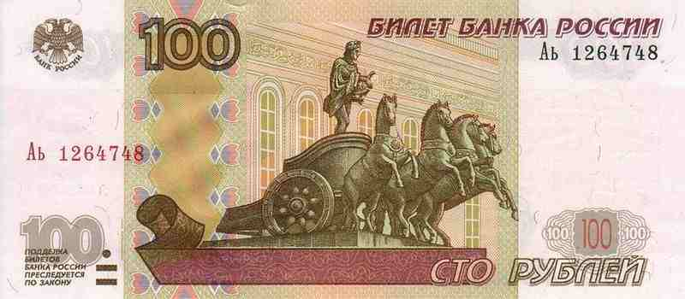

200 рублей. На купюре изображены символы города-героя Севастополя: памятник затопленным кораблям (лицевая сторона) и вид на музей-заповедник «Херсонес Таврический»

500 рублей. Представлен город Архангельск. Лицевая часть - на фоне морского вокзала и парусника расположен памятник Петру I. Оборотная часть - Соловецкий монастырь, который является одной из великих святынь. Это очень известный и многими любимый памятник архитектуры, поэтому неудивительно, что именно он расположился на купюре.
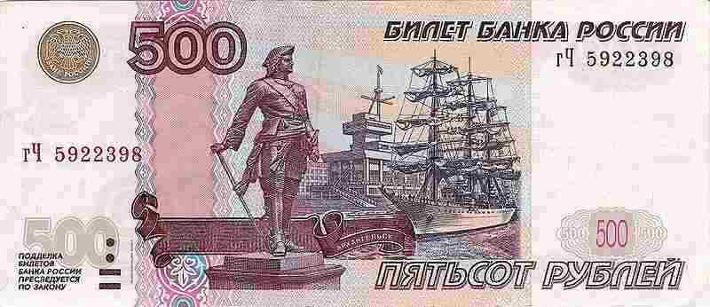

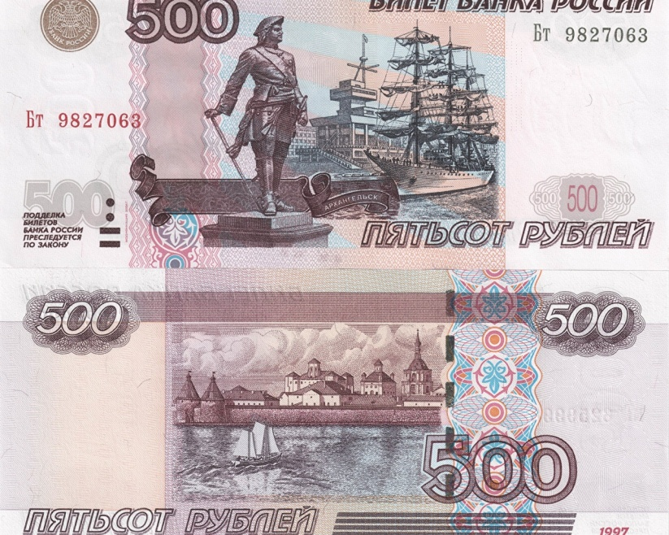

1000 рублей. На этой денежной купюре изображен город Ярославль. Лицевая сторона - памятник Ярославу Мудрому, который держит храм в руках. Это символизирует, что наша вера в наших же руках. Оборотная сторона - храм Иоанна Предтечи (Крестителя).
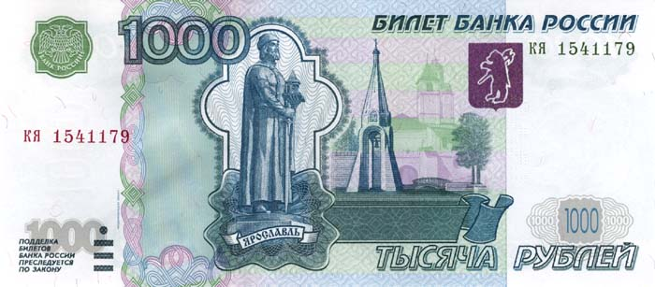

2000 рублей. На купюре изображены символы Дальнего Востока. На её лицевой стороне изображён мост на остров Русский, на оборотной – космодром «Восточный» в Амурской области.

5000 рублей. Здесь мы можем увидеть город Хабаровск. Лицевая сторона - памятник, посвященный генерал-губернатору восточной Сибири, графу Николаю Николаевичу Муравьев-Амурскому. Именно он дал начало возвращению Амура, который был отдан Китаю в 1689 году. Оборотная сторона изображает Царский амурский мост длиной 2700 метров.
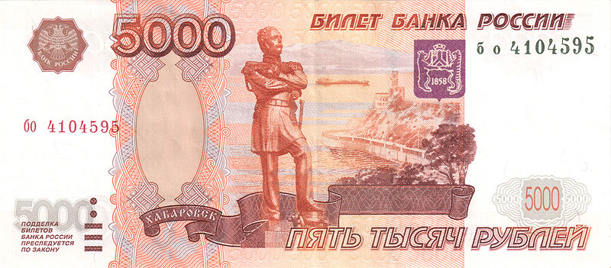

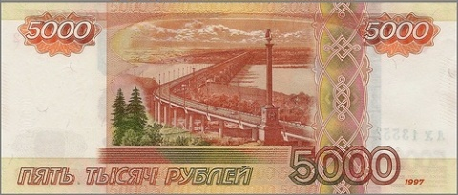

- Физминутка «Клад»:
Мы нашли богатый клад. | «копаем землю»
Каждый кладу очень рад. | улыбаемся друг другу
Что же делать, как нам быть? | поворачиваем голову из стороны в сторону
Как же клад нам разделить? | разводим руки в стороны, пожимаем плечами
Чтоб досталось всем друзьям,  всё мы делим пополам! | движения руками вверх-вниз, «делим»

- Ребята, а какие деньги появились раньше металлические или бумажные?
Дети: Металлические.
- А вы знаете, как называют металлические деньги по-другому?
Дети: Нет.
- Металлические деньги называют монетами. А бумажные деньги называются купюры. (Закрепление).
«Изображение на купюре…»
- Многие люди не задумываются и не замечают, какую информацию несут на себе бумажные купюры. У вас на парте бумажные деньги. Ваша задача назвать купюру с нужным изображением.
- Назовите купюру, на которой изображена Красноярская гидроэлектростанция. (10 рублей)
- Назовите купюру с изображением женской скульптуры. (50 рублей)
- Назовите купюру, на которой изображён Московский Большой театр. (100 рублей)
- Назовите купюру с изображением памятника Петру I в Архангельске. (500 рублей)
- Назовите купюру с изображением памятника Ярославу Мудрому. (1000 рублей)
- Назовите купюру, на которой изображён Хабаровский мост через реку Амур. (5000 рублей)
- Назовите купюру с изображением Памятника затопленным кораблям в Севастополе. (200 рублей)
- Назовите купюру, на которой изображён космодром «Восточный» . (2000 рублей)

- Экспериментальная деятельность.
- А, как вы думаете, какие деньги удобнее монеты или купюры?
Дети: Высказывают своё мнение.
- Как же нам наверняка разобраться, что лучше монеты или купюры? Подумайте? А может, мы это проверим?
- У меня для вас открыта лаборатория. Мы же с вами исследователи. Правило – вести себя спокойно. И как настоящие исследователи мы результаты опытов будем записывать в карты. И на доске у нас карта. (карта на мольберте).
- Посмотрите на оборудование. Как вы думаете, что будут символизировать бумага?
Дети: Бумага – купюры.

1. Эксперимент: - бумага мнётся, рвётся; монета нет.
ВЫВОД.
- Какой вывод можно сделать?
Дети: Монета лучше. Она не мнётся и не рвётся.
- На карточке напротив монеты ставим плюс, в этом эксперименте монета показала лучшие качества.
2.Эксперимент
Дети: Намочим бумагу.
- Отлично. Кладите бумагу в воду. Что происходит?
Дети: Она намокает.
- А если она намокнет, что произойдёт?
Дети: Она развалится.
- А теперь проверим монету. Что произойдёт? Какой вывод сделаем, кто в этом эксперименте выигрывает? Саша отметь в нашей карте.
ВЫВОД. Монета лучше. Она не размокает. На карточке напротив монеты ставим плюс, в этом эксперименте монета показала лучшие качества.
- А теперь разбейтесь на пары, чтобы у вас была и монета, и купюра.
3 эксперимент: Давайте определим, что тяжелее монета или купюра.
Дети: Предполагают.
- Давайте опытным путём проверим. Возьмите на ладошки монету и купюру – бумажку. Что тяжелее?
- Может, подуем?
- Что происходит с монетой?
- А что происходит с купюрой?
- Какой вывод сделаем? Что легче?
ВЫВОД. Купюра легче. На карточке напротив купюры ставим плюс, в этом эксперименте купюра показала лучшие качества.
4 эксперимент
- Я приготовила для вас кошельки. Положите купюру и монету в кошелёк. Потрясите. Переверните. Сделайте вывод, что удобнее хранить в кошельке?
Дети: Проверяют.
- Купюру хранить удобнее. На карточке напротив купюры ставим плюс, в этом эксперименте купюра показала лучшие качества.
- Посмотрите в карту. Кто выигрывает?
Дети: Ничья.
- А что значит ничья?
Дети: Одинаковое количество плюсиков.
 | Бумага | Монета
1 эксперимент | - | +
2 эксперимент | - | +
3 эксперимент | + | -
4 эксперимент | + | -
- Совершенно верно. По одним свойствам выигрывают монеты, а по другим купюры. Какой вывод мы сделаем?
Дети: Размышляют.
- Вы правы, нужны нам и монеты и купюры.
- Ребята, а какое средство оплаты может быть в кошельке? Что кроме денег можно использовать при оплате?
Дети: Банковская карта.
- А удобно ли пользоваться картой?
Ответы детей.
- Какой вывод сделаем?
Ответы детей.
-А вы делали покупки самостоятельно?
Дети: Да.
- А что нельзя купить за деньги?
Дети: Ответы. (Дружбу, любовь, жизнь)
- Есть такие вещи, которые не продаются и не покупаются. Вот сколько стоит ваша дружба?
Дети: Нисколько.
- Она бесценна, совершенно верно.

- Подведение итогов. Рефлексия.
Беседа по вопросам
- Какие были самые первые деньги? Как они назывались? (Товарные деньги. Ими могли быть: скот, лён, шкурки ценных пушных зверей.)
- Чем неудобны товарные деньги? (Они могли испортиться, занимали много места, их сложно было разменять, или сдать сдачу и т.д.)
- Что пришло на смену товарным деньгам? (Металлические деньги из меди, бронзы, серебра, золота в виде слитков, монет.)
- Чем металлические деньги были лучше товарных? (Не портились, хорошо хранились, легко разменивались.)
- Какими деньгами мы пользуемся сегодня? (Металлическими и бумажными.)
- Сейчас послушайте стихотворение и скажите, какова его главная мысль.
«Деньги, деньги и снова деньги» -
Слышим мы сегодня вокруг,
Но есть в жизни вещи важнее,
Не забывай об этом, мой друг.
И зачем они только нужны?
Неужели без них невозможно
Общаться, творить и дружить,
Наверное, все же можно.
Ценного в жизни много:
Счастье, здоровье, семья…
Все золото мира бессильно,
Чтобы это купить, друзья.
Чувства людей бесценны,
И жизнь не имеет цены,
Верим мы свято в дружбу,
И истине этой верны!
- Какова главная мысль стихотворения? (Деньги в жизни не главное)
- Что нельзя купить за всё золото мира?
- Что, по мнению автора не имеет цены?
Несмотря на то, что деньги играют важную роль в жизни людей, я призываю вас не ставить их на первое место. Здоровье близких людей, счастливая семья, верные друзья – вот главные ценности нашей жизни.
- А сейчас я вас приглашаю снова встать в круг взяться за руки и друг другу улыбнуться. Здорово. Продолжите фразу: «Сегодня я узнал…»
- Мне очень понравилось с вами играть. Вы были самые настоящие исследователи. Давайте снова положим ладошки друг на друга и скажем:
«Мы ребята просто класс,
Получилось всё у нас!»

